Guía N°17 de apoyo al hogar “Comunicación”
KINDER

Estimadas familias; Un gusto saludarlos nuevamente, espero que se encuentren todos muy bien.
Estas semanas, trabajaremos “Silaba medial”. En plataforma Lirmi y página web, encontrarán un nuevo video tutorial de comunicación. En la actividad se espera que los niños y niñas aprendan identificar la silaba medial.
Núcleo: Lenguaje verbal.
Objetivo de aprendizaje: N°6 comprender contenidos explícitos de texto literarios y no literarios, a partir de la escucha atenta, describiendo información y realizando progresivamente inferencias y predicciones.

Actividad N°1: Sonido final consonántico “Libro jugando con los sonidos 2”
(Por favor leer las indicaciones de la actividad, para guiarse ya que varía la página según año de impresión del libro gracias).

- Primera semana, se trabajarán las páginas: 37 ,38 y 39.
- Segunda semana: 40 y 41.
Página 35/37: ¡A cocinar panqueques! Nombra la sílaba medial de los ingredientes y utensilios. Pinta el círculo del medio, que representa la sílaba del medio Cáscara, cuchara, harina, limones, aceite, naranjas.
Página 36/38: Marca con una cruz las palabras que tienen la misma sílaba medial que el modelo. Conejo, espuela, minero, maleta, peineta, dinero, tenedor, flamenco, velero, jinete.
Página 37/ 39: Une con una línea los dibujos que tienen la misma sílaba medial, como en el ejemplo. Espada, zapato, ballena, delantal, hormiga, galleta, frutilla, maleta, volantín, vestido, chaleco, dominó.
Página 38 /40: ¡A descubrir la palabra escondida! Une las sílabas mediales de cada imagen y dibuja la palabra que se forma en cada rectángulo. Oveja, helado, camello, rosado, cuchara, taladro, plátano, manzana, caballo, pantalón, cocina, peineta, cascabel, domador.
Página 39/41: Gus le agregó una sílaba a las palabras. Descubre la palabra que se forma y únela con su dibujo, como en el ejemplo. Mate, rebaño, pino, peluche, chino, tomate, luche, pantalón, misa, cochino, baño, pepino, talón, camisa.

Actividad N°2: Texto Caligrafía

- Primera semana, se trabajarán las páginas: 58,59 y 60.
- segunda semana: 61, 62 y 64.

Núcleo: Lenguaje verbal.
Objetivo de aprendizaje: N°3. Descubrir en contextos lúdicos, atributos fonológicos de palabras conocidas, tales como conteo de palabras, segmentación y conteo de sílabas, identificación de sonidos finales e iniciales.

1.-Transcribe las frases según corresponda.

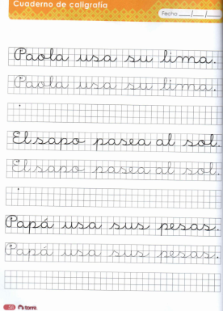

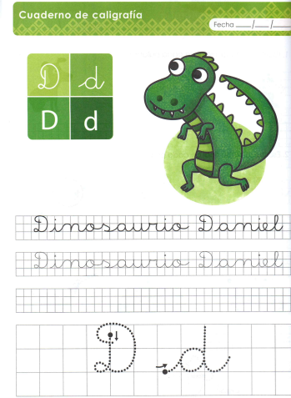

2.-Transcribe las frases según corresponda.

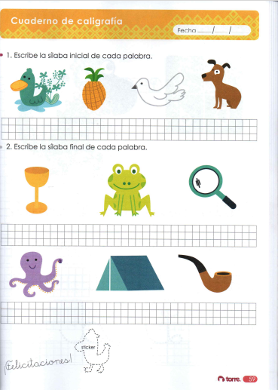

Por último, tomé una fotografía a la guía (los que no tienen libro) y una página del libro
(los que tienen libro) y súbalo a la plataforma Lirmi, para que lo podamos evaluar.

